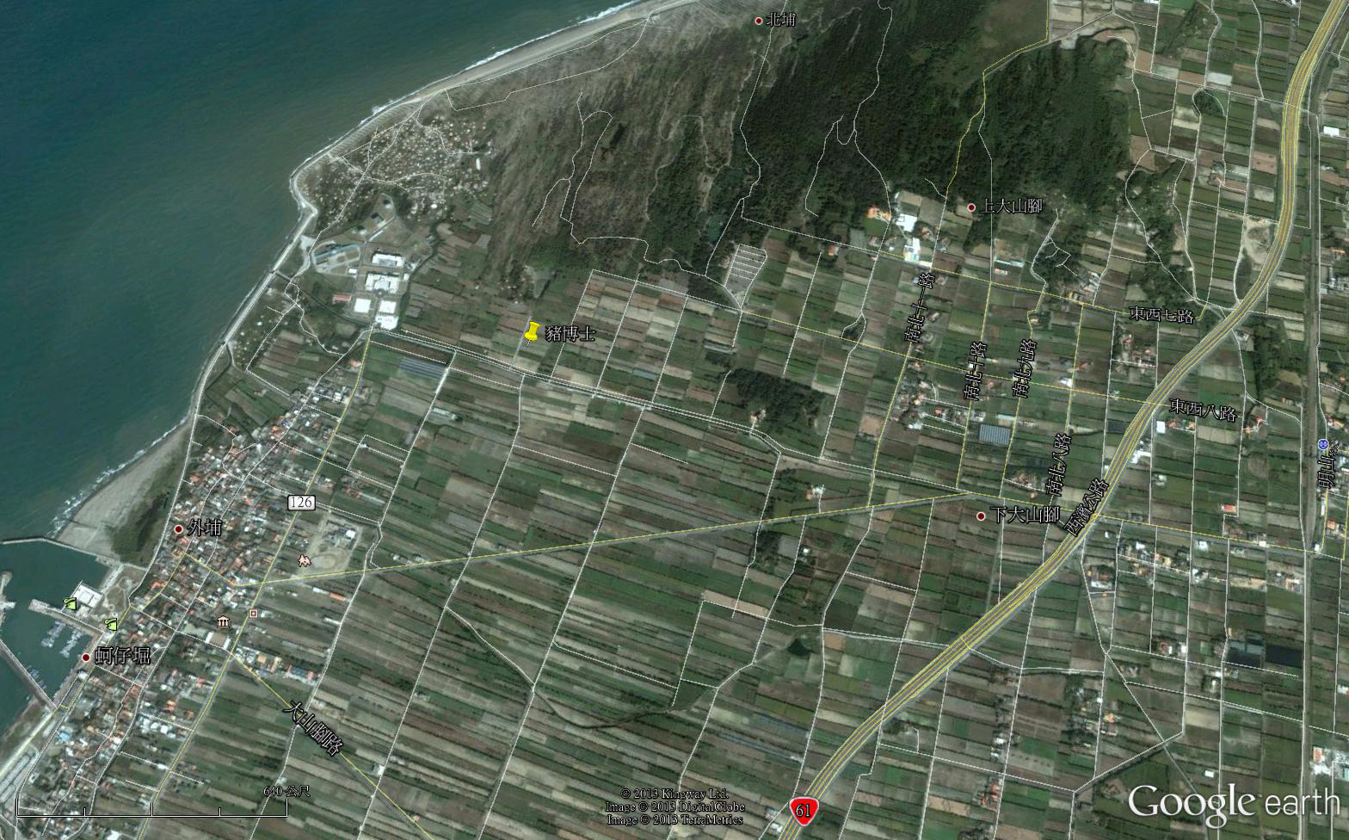
外埔國小

往通霄

往竹南
(竹南交流道)
西濱99公里處
空軍
雷達站
國道一號在新竹系統轉國道三號南下，在竹南交流道(118K)下後，
右轉往西濱(61號)，再左轉往南至99K處，右轉出西濱往外埔漁港方向，
過外埔國小後紅綠燈右轉，直行至空軍雷達站前，右轉直行400公尺後左轉過橋。

國道三號北上在大山交流道(125K)下交流道，左轉往外埔漁港，
過西濱往外埔漁港方向直行，過外埔國小後紅綠燈右轉，直行至空軍雷達站前，
右轉直行400公尺後左轉過橋。

豬博士動物科技股份有限公司
苗栗縣後龍鎮外埔里2鄰外埔6之15號
王耀宏0932-527796 李圻偉 0919-025007
豬博士
外埔漁港
大山交流道

出席回函
※請於102年10月16日前回函、回電
或請傳真至：037-585602
單位名稱： 聯絡人/電話：
□ 準時參加，人數： 名
姓名： 職稱：
姓名： 職稱：
□ 不克出席
聯絡人:王耀宏(037)582086、0932-527796

